ODT-Lib Volltest fuer Parser, Style-Registry, IR und Renderer
Dieses Dokument enthaelt moeglichst viele typische ODT-Elemente fuer eine Tcl/Tk-Lib: Struktur, Styles, automatic-styles, Tabellen, Listen, Bilder, Links, Bookmarks und Sonderfaelle.
Erstellt: 24.05.2026 03:35:05

0. Testabdeckung
Bereich | Elemente | Soll fuer Parser | Prioritaet
Struktur | H1-H6, P, LineBreak | Blocktypen und Reihenfolge erkennen | hoch
Inline | span, strong, emphasis, mono, link | Inline-AST erzeugen | hoch
Styles | styles.xml + automatic-styles | source, family, properties aufloesen | hoch
Listen | einfach + verschachtelt | list/listItem/Level erkennen | hoch
Tabellen | Header, leere Zellen, multiline, spans in cell | tableRow/tableCell erhalten | hoch
Bilder | draw:frame + draw:image | Manifest, href, Groesse, style | hoch
Sonderfaelle | Bookmark, Unicode, Boxdrawing | robustes UTF-8/Textmodell | mittel

1. Ueberschriften H1 bis H6

Heading Ebene 1

Heading Ebene 2

Heading Ebene 3

Heading Ebene 4

Heading Ebene 5

Heading Ebene 6

2. Absatz- und Text-Styles
Common_Body: normaler Absatz aus styles.xml.
AutoP_CenterBlue: automatischer Absatzstyle aus content.xml/office:automatic-styles.
AutoP_RightRed: automatischer rechtsbuendiger Absatzstyle aus content.xml/office:automatic-styles.
Common_Quote: eingerueckter Absatz mit Hintergrund und kursiver Schrift.
Normal Bold Italic Mono Red Blue Underline Strike AutoGreen AutoBigItalic H2O x2

3. Links, Bookmarks und LineBreaks
Externer Link: Tcl/Tk Webseite
Bookmark-Ziel: volltest-bookmark
Zeile 1
Zeile 2
Zeile 3

4. Listen
Einfache Liste:
- Eintrag A
- Eintrag B mit Umlaut äöü
- Eintrag C
Verschachtelte Liste:
- GUI
  - Tk
  - ttk
  - tablelist
  - canvas
- Datenbank
  - SQLite
  - PostgreSQL
  - Oracle
- Export
  - ODT
  - PDF
  - HTML
  - Markdown

5. Tabellen
Style | Family | Source | Property-Gruppe | Beispiel
Common_Title | paragraph | styles.xml | text/paragraph | font-size=24pt  font-weight=bold
Common_Bold | text | styles.xml | text-properties | font-weight=bold
AutoP_CenterBlue | paragraph | content.xml/automatic-styles | paragraph/text | text-align=center  background=#EEF5FF
AutoT_GreenBold | text | content.xml/automatic-styles | text-properties | color=#008844  font-weight=bold
AutoCell_Ok | table-cell | content.xml/automatic-styles | table-cell-properties | background=#E5FFE5  border
AutoGraphic_Frame | graphic | content.xml/automatic-styles | graphic-properties | border  padding
Tabelle mit leeren Zellen, LineBreaks und Spans in Zellen:
Typ | Inhalt | Erwartung | Status
leer |  | leere Zelle bleibt leer | OK
linebreak | A  B  C | text:line-break erhalten | OK
span | Fett + rot + auto | Spans in table-cell | OK

6. Bilder und Frames
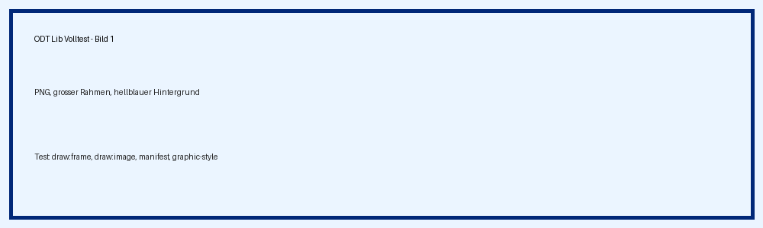
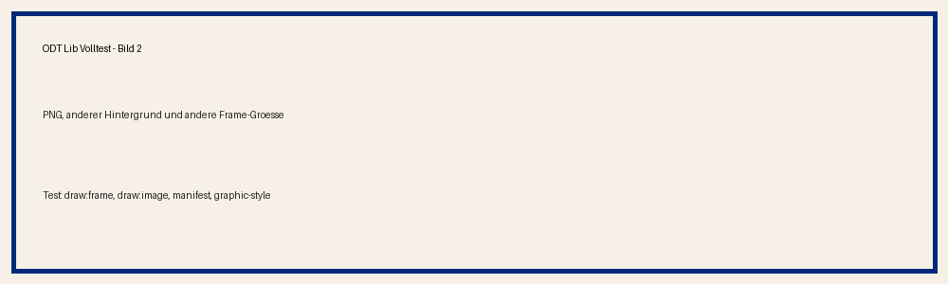

7. Draw TextBox
Text in draw:text-box innerhalb draw:frame.

8. Codebloecke
package require docir::odt
set ir [docir::odtSource::fromOdt input.odt]
docir::odt::write $ir output.odt
# automatic-styles pruefen:
content.xml
office:automatic-styles
style:style style:name="AutoP_CenterBlue"
style:style style:name="AutoT_GreenBold"
style:style style:name="AutoCell_Ok"

9. Unicode und Sonderzeichen
Umlaute: ä ö ü Ä Ö Ü ß
Waehrungen: € $ £ ¥
Mathematik: ± × ÷ ≈ ≠ ≤ ≥ ∑ √ ∞
Pfeile: ← ↑ → ↓ ⇐ ⇒ ↔
Symbole: © ® ™ § ¶
Boxdrawing: ┌─┬─┐ │ │ └─┴─┘
Emoji-Test: Hinweis: kann je nach Font fehlen

10. Grosse Tabelle Regression
Nr | Name | Ort | Menge | Style-Test | Notiz
1 | Kunde 001 | Ort 001 | 3 | B / I / A | Regression fuer Tabellenexport
2 | Kunde 002 | Ort 002 | 6 | B / I / A | Regression fuer Tabellenexport
3 | Kunde 003 | Ort 003 | 9 | B / I / A | Regression fuer Tabellenexport
4 | Kunde 004 | Ort 004 | 12 | B / I / A | Regression fuer Tabellenexport
5 | Kunde 005 | Ort 005 | 15 | B / I / A | Regression fuer Tabellenexport
6 | Kunde 006 | Ort 006 | 18 | B / I / A | Regression fuer Tabellenexport
7 | Kunde 007 | Ort 007 | 21 | B / I / A | Regression fuer Tabellenexport
8 | Kunde 008 | Ort 008 | 24 | B / I / A | Regression fuer Tabellenexport
9 | Kunde 009 | Ort 009 | 27 | B / I / A | Regression fuer Tabellenexport
10 | Kunde 010 | Ort 010 | 30 | B / I / A | Regression fuer Tabellenexport
11 | Kunde 011 | Ort 011 | 33 | B / I / A | Regression fuer Tabellenexport
12 | Kunde 012 | Ort 012 | 36 | B / I / A | Regression fuer Tabellenexport
13 | Kunde 013 | Ort 013 | 39 | B / I / A | Regression fuer Tabellenexport
14 | Kunde 014 | Ort 014 | 42 | B / I / A | Regression fuer Tabellenexport
15 | Kunde 015 | Ort 015 | 45 | B / I / A | Regression fuer Tabellenexport
16 | Kunde 016 | Ort 016 | 48 | B / I / A | Regression fuer Tabellenexport
17 | Kunde 017 | Ort 017 | 51 | B / I / A | Regression fuer Tabellenexport
18 | Kunde 018 | Ort 018 | 54 | B / I / A | Regression fuer Tabellenexport
19 | Kunde 019 | Ort 019 | 57 | B / I / A | Regression fuer Tabellenexport
20 | Kunde 020 | Ort 020 | 60 | B / I / A | Regression fuer Tabellenexport
21 | Kunde 021 | Ort 021 | 63 | B / I / A | Regression fuer Tabellenexport
22 | Kunde 022 | Ort 022 | 66 | B / I / A | Regression fuer Tabellenexport
23 | Kunde 023 | Ort 023 | 69 | B / I / A | Regression fuer Tabellenexport
24 | Kunde 024 | Ort 024 | 72 | B / I / A | Regression fuer Tabellenexport
25 | Kunde 025 | Ort 025 | 75 | B / I / A | Regression fuer Tabellenexport
26 | Kunde 026 | Ort 026 | 78 | B / I / A | Regression fuer Tabellenexport
27 | Kunde 027 | Ort 027 | 81 | B / I / A | Regression fuer Tabellenexport
28 | Kunde 028 | Ort 028 | 84 | B / I / A | Regression fuer Tabellenexport
29 | Kunde 029 | Ort 029 | 87 | B / I / A | Regression fuer Tabellenexport
30 | Kunde 030 | Ort 030 | 90 | B / I / A | Regression fuer Tabellenexport
31 | Kunde 031 | Ort 031 | 93 | B / I / A | Regression fuer Tabellenexport
32 | Kunde 032 | Ort 032 | 96 | B / I / A | Regression fuer Tabellenexport
33 | Kunde 033 | Ort 033 | 99 | B / I / A | Regression fuer Tabellenexport
34 | Kunde 034 | Ort 034 | 102 | B / I / A | Regression fuer Tabellenexport
35 | Kunde 035 | Ort 035 | 105 | B / I / A | Regression fuer Tabellenexport
36 | Kunde 036 | Ort 036 | 108 | B / I / A | Regression fuer Tabellenexport
37 | Kunde 037 | Ort 037 | 111 | B / I / A | Regression fuer Tabellenexport
38 | Kunde 038 | Ort 038 | 114 | B / I / A | Regression fuer Tabellenexport
39 | Kunde 039 | Ort 039 | 117 | B / I / A | Regression fuer Tabellenexport
40 | Kunde 040 | Ort 040 | 120 | B / I / A | Regression fuer Tabellenexport
41 | Kunde 041 | Ort 041 | 123 | B / I / A | Regression fuer Tabellenexport
42 | Kunde 042 | Ort 042 | 126 | B / I / A | Regression fuer Tabellenexport
43 | Kunde 043 | Ort 043 | 129 | B / I / A | Regression fuer Tabellenexport
44 | Kunde 044 | Ort 044 | 132 | B / I / A | Regression fuer Tabellenexport
45 | Kunde 045 | Ort 045 | 135 | B / I / A | Regression fuer Tabellenexport
46 | Kunde 046 | Ort 046 | 138 | B / I / A | Regression fuer Tabellenexport
47 | Kunde 047 | Ort 047 | 141 | B / I / A | Regression fuer Tabellenexport
48 | Kunde 048 | Ort 048 | 144 | B / I / A | Regression fuer Tabellenexport
49 | Kunde 049 | Ort 049 | 147 | B / I / A | Regression fuer Tabellenexport
50 | Kunde 050 | Ort 050 | 150 | B / I / A | Regression fuer Tabellenexport
51 | Kunde 051 | Ort 051 | 153 | B / I / A | Regression fuer Tabellenexport
52 | Kunde 052 | Ort 052 | 156 | B / I / A | Regression fuer Tabellenexport
53 | Kunde 053 | Ort 053 | 159 | B / I / A | Regression fuer Tabellenexport
54 | Kunde 054 | Ort 054 | 162 | B / I / A | Regression fuer Tabellenexport
55 | Kunde 055 | Ort 055 | 165 | B / I / A | Regression fuer Tabellenexport
56 | Kunde 056 | Ort 056 | 168 | B / I / A | Regression fuer Tabellenexport
57 | Kunde 057 | Ort 057 | 171 | B / I / A | Regression fuer Tabellenexport
58 | Kunde 058 | Ort 058 | 174 | B / I / A | Regression fuer Tabellenexport
59 | Kunde 059 | Ort 059 | 177 | B / I / A | Regression fuer Tabellenexport
60 | Kunde 060 | Ort 060 | 180 | B / I / A | Regression fuer Tabellenexport

11. Erwartete Parser-/IR-Ziele
Erwartete Lib-Funktionen:
- ZIP lesen und manifest.xml auswerten
- content.xml und styles.xml laden
- STYLE-REGISTRY mit source={styles.xml|content.xml/automatic-styles}
- text:p, text:h, text:span, text:a, text:line-break
- text:list, text:list-item, verschachtelte Listen
- table:table, table:table-row, table:table-cell
- draw:frame, draw:image, draw:text-box
- UTF-8 stabil erhalten
- ODT -> IR -> ODT Roundtrip ohne Absturz

12. Fazit
Diese Datei ist als Volltest/Regressionstest fuer eine ODT-Lib gedacht.
Sie kombiniert die bisherigen Testdateien: Basisstruktur, Style-Aufloesung, automatic-styles, Tabellen, Bilder und IR-relevante Sonderfaelle.

